
SQLITE
GESTOR DE BASE DE DATOS

WALTER ISMAEL SAGASTEGUI LESCANO

1 de enero de 2022
CAMPUSFP
HUMANES-GETAFE

INDICE
1. QUE ES SQLITE 2
2. ARQUITECTURA CLIENTE/SERVIDOR 2
3. ARQUITECTURA DE SQLITE 2
4. URL DESCARGAR SQLITE 2
5. INSTALACION SQLITE 2
6. CREAR MI PRIMERA BASE DE DATOS SQLITE 2
7. SQLITE BROWNSER(CLIENTE GRAFICO) 3
8. DESCARGAR EL DRIVER JDBC PARA SQLITE 3
9. TIPOS DE DATOS EN SQLITE 4
10. CREAR UNA BASE DE DATOS DESDE LA CONSOLA DOS 5
11. CREAR UNA TABLA 5
1.1. USANDO EL NOMBRE DE PILA PARA EL TIPO DE DATO 5
1.2. USANDO LA AFINIDAD PARA EL TIPO DE DATO 5
1.3. EJEMPLOS OTROS 6
12. SHELL DE LINEA DE COMANDOS PARA SQLITE 6
13. COMANDOS BASICOS 6
14. COMANDOS PUNTO 6
15. MANEJO DE FECHA 7
1.4. EJEMPLO 1: base de datos campusfp.sqlite 7
16. BIBLIOGRAFIA 9

QUE ES SQLITE

- Es una base de datos relacional
- Es una base de datos minimalista es decir que funciona desde un archivo.
- Es una base de datos ligera.
- Fue creada para usarla en los dipositivos móviles.
- A diferencia de otras base de datos relacional como MySql, PostgreSql, Oracle, etc. esta no requiere de una arquitectura cliente\servidor ya que su objetivo es ser parte de la misma aplicación de tal forma que cuando descargamos una aplicación su base de datos ya viene incluida con la aplicación, no haciendo falta tener instalada alguna base de datos.

ARQUITECTURA CLIENTE/SERVIDOR

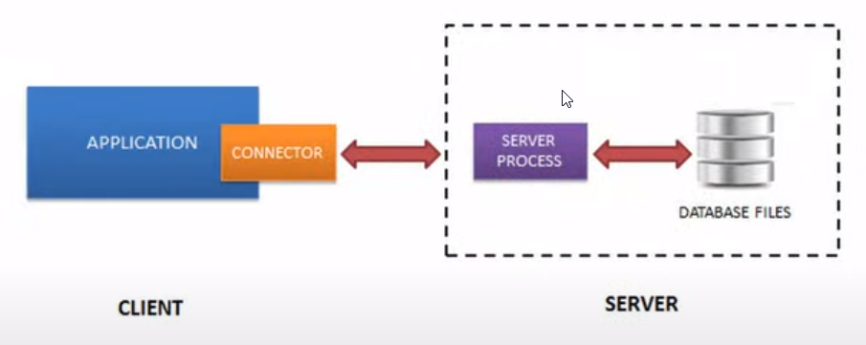

ARQUITECTURA DE SQLITE

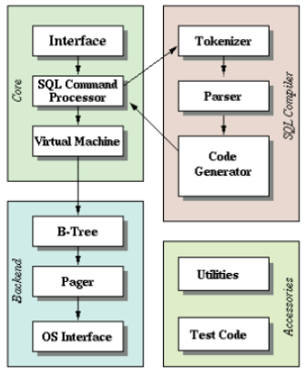

URL DESCARGAR SQLITE

https://www.sqlite.org/download.html

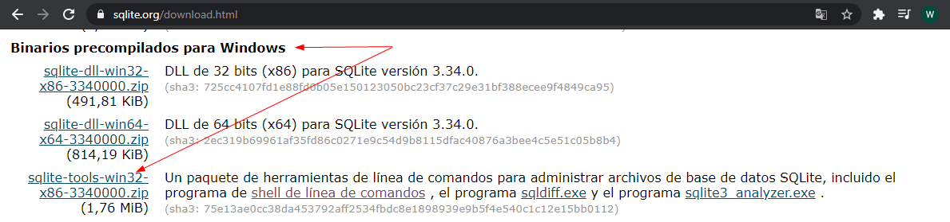

INSTALACION SQLITE

- Descargamos sqlite y lo desempaquetamos.
- Creamos una carpeta en la unidad c:\sqlite3 y guardamos los 3 archivos que se obtuvieron al descomprimir el .zip de (1).
- Ponemos la ruta c:\sqlite3 en el path para que podamos reconocer los ejecutables desde cualquier parte de Windows.

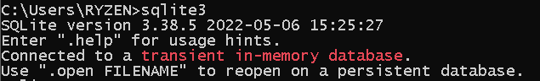

CREAR MI PRIMERA BASE DE DATOS SQLITE

- Creamos una base de datos en una ruta, para lo cual usaremos la misma ruta que indicamos en la instalación, es decir la carpeta c:\sqlite3 pero puede ser cualquier otra ruta, en mi caso porque quiero centralizar todo en una misma ruta.
- Cargamos la ventana shell del dos y nos dirigimos a dicha carpeta del paso 1 y escribimos el comando C:\sqlite3\sqlite3.exe
- Del paso 2 observamos que aparece el prompt sqlite>, es indicativo que ya podemos ingresar comandos para gestionar el servidor de base de datos sqlite, desde el cliente Shell, escribimos entonces sqlite>.open universidad y se nos crea en dicha ruta un archivo llamado universidad, el cual podemos haberle puesto extensión en mi caso no suelo hacerlo, salimos del sqlite escribiendo en el prompt de sqlite el comando .exit el punto antes es importante.

SQLITE BROWSER(CLIENTE GRAFICO)

- Poner en el buscador de google la cadena sqlite browser el cual nos llevará a la siguiente url https://sqlitebrowser.org/
- Nos dirigimos a la opción Download y luego del enlace DB Browser for SQLite - Standard installer for 64-bit Windows descargamos el archivo DB.Browser.for.SQLite-3.12.2-win64.msi
- Instalamos sqlite browser con el archivo DB.Browser.for.SQLite-3.12.2-win64.msi, siendo la ruta donde se instala C:\Program Files\DB Browser for SQLite

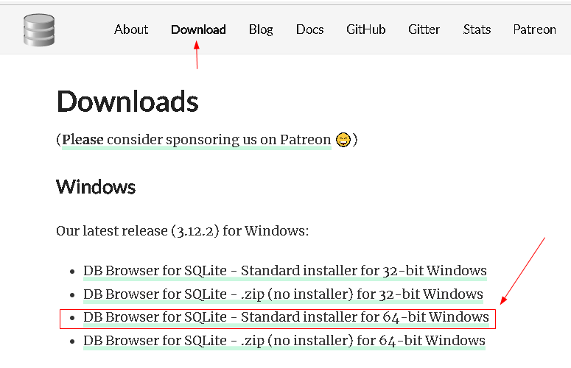

- Una vez instaldo en el buscador de Windows lo buscamos para ejecutarlo

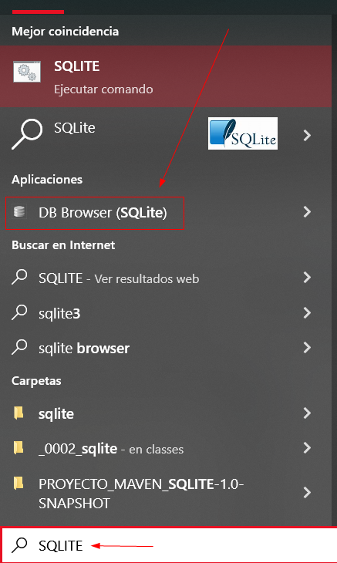

DESCARGAR EL DRIVER JDBC PARA SQLITE

https://mvnrepository.com/search?q=sqlite

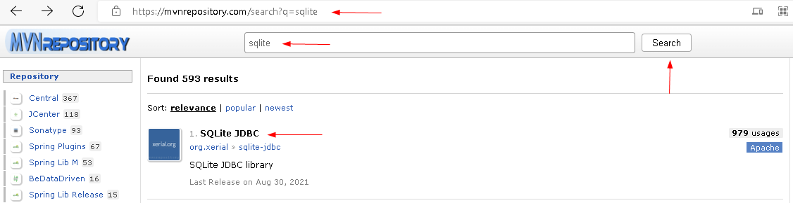

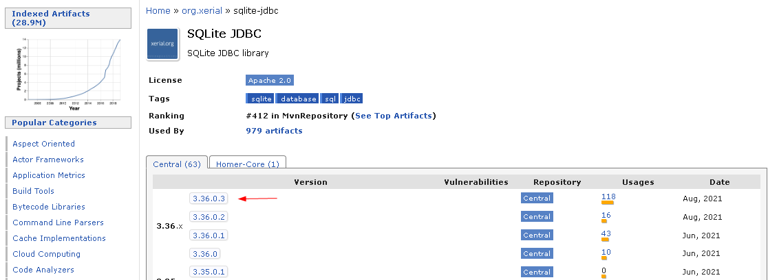

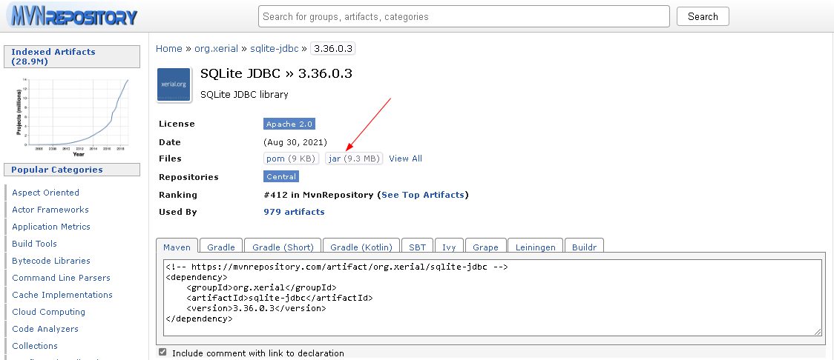

TIPOS DE DATOS EN SQLITE

text: se usa para almacenar cadenas de caracteres. Una cadena es una secuencia de caracteres. Se coloca entre comillas (simples); ejemplo: 'Hola', 'Juan Perez'. El tipo "text" define una cadena de longitud variable.

integer: se usa para guardar valores numéricos enteros. Definimos campos de este tipo cuando queremos representar, por ejemplo, cantidades.

real: se usa para almacenar valores numéricos con decimales. Se utiliza como separador el punto (.). Definimos campos de este tipo para precios, por ejemplo.

blob: se usa para almacenar valores en formato binario (imágenes, archivos de sonido etc.)

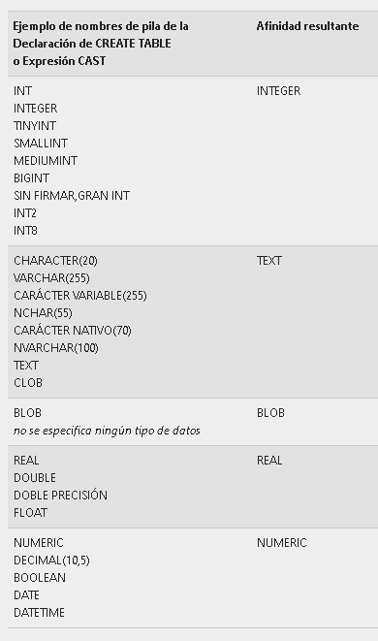

CREAR UNA BASE DE DATOS DESDE LA CONSOLA DOS

FORMA 1

- Crear una base de datos llamada instituto.db, una vez creada se selecciona para su uso, pero no se hace visible aun.

C:\sqlite3>sqlite3 instituto.db
SQLite version 3.38.5 2022-05-06 15:25:27
Enter ".help" for usage hints.

- Para que se haga visible el archivo de la base de datos hay que pedir que se muestre la base de datos activa actualmente.

sqlite> .databases
main: C:\sqlite3\instituto.db r/w

FORMA 2

- Abrimos un abase de datos y si esta no existe se crea y se hace visible al mismo tiempo también.

sqlite> .open instituto.db

- Mostramos ahora la base de datos activa actualmente. no es neceario ya esta visible, pero siver para constatar la base de datos activa actualmente.

sqlite> .databases
main: C:\sqlite3\instituto.db r/w

CREAR UNA TABLA

USANDO EL NOMBRE DE PILA PARA EL TIPO DE DATO

Para permitir que los usuarios acostumbrado a los tipos de otros base de datos los siga usando.

DROP TABLE IF EXISTS Artista;

CREATE TABLE Artista (
idArtista VARCHAR(4) NOT NULL,
nombre VARCHAR(10) NOT NULL,
PRIMARY KEY (idArtista)
);

DROP TABLE IF EXISTS Cancion;

CREATE TABLE Cancion (
idCancion VARCHAR(4) NOT NULL,
titulo VARCHAR(10) NOT NULL,
idArtista VARCHAR(4) NOT NULL,
PRIMARY KEY (idCancion),
FOREIGN KEY (idArtista) REFERENCES Cancion (idArtista) ON DELETE CASCADE ON UPDATE CASCADE
);

USANDO LA AFINIDAD PARA EL TIPO DE DATO

Los nombres de pila se convierten en realidad a los tipos de datos de sqlite.

DROP TABLE IF EXISTS Artista;

CREATE TABLE Artista (
idArtista TEXT NOT NULL,
nombre TEXT NOT NULL,
PRIMARY KEY (idArtista)
);

DROP TABLE IF EXISTS Cancion;

CREATE TABLE Cancion (
idCancion TEXT NOT NULL,
titulo TEXT NOT NULL,
idArtista TEXT NOT NULL,
PRIMARY KEY (idCancion),
FOREIGN KEY (idArtista) REFERENCES Cancion (idArtista) ON DELETE CASCADE ON UPDATE CASCADE
);

EJEMPLOS OTROS

CREATE TABLE IF NOT EXISTS Consulta (
numeroConsulta text(10),
fecha text,
nombreMedico text(50),
deinpr text(20),
procedencia text(20)
);

SHELL DE LINEA DE COMANDOS PARA SQLITE

https://www.sqlite.org/cli.html

COMANDOS BASICOS

- CREAR UNA TABLA

CREATE TABLE Alumno (
id INTEGER NOT NULL PRIMARY KEY AUTOINCREMENT,
nombre VARCHAR(25) NOT NULL,
apellidos VARCHAR(50) NOT NULL,
grupo VARCHAR(50) NOT NULL,
fecha_nacimiento DATE NOT NULL
);

- INSERTAR REGISTROS EN UNA TABLA

INSERT INTO Alumno (id, nombre, apellidos, grupo, fecha_nacimiento) VALUES (NULL,'Carlos','Ledezma Perez','dam','2020.01.15');
INSERT INTO Alumno (id, nombre, apellidos, grupo, fecha_nacimiento) VALUES (NULL,'Miguel','Ruíz Párraga','daw','2021.02.13');
INSERT INTO Alumno (id, nombre, apellidos, grupo, fecha_nacimiento) VALUES (NULL,'Luis','Goycochea Ruíz','dam','2019.03.18');
INSERT INTO Alumno (id, nombre, apellidos, grupo, fecha_nacimiento) VALUES (NULL,'Carmen','Roncal Jauregui','daw','2020.04.15');
INSERT INTO Alumno (id, nombre, apellidos, grupo, fecha_nacimiento) VALUES (NULL,'Lucho','Diez Rodriguez','dam','2021.10.31');
INSERT INTO Alumno (id, nombre, apellidos, grupo, fecha_nacimiento) VALUES (NULL,'Lucia','Rodriguez Jauregui','dam','2021.03.25');
INSERT INTO Alumno (id, nombre, apellidos, grupo, fecha_nacimiento) VALUES (NULL,'Vanessa','Perez Cuba','daw','2019.12.17');
INSERT INTO Alumno (id, nombre, apellidos, grupo, fecha_nacimiento) VALUES (NULL,'Arturo','Ledezma Perez','dam','2020.10.16');

- RENOMBRAR UNA TABLA

ALTER TABLE Alumno1
RENAME TO Alumno;

- ELIMINAR UNA TABLA

DROP TABLE Alumno;

- AÑADIR UNA COLUMNA DE TIPO TEXTO A UNA TABLA

ALTER TABLE Alumno
ADD COLUMN username TEXT;

- LISTAR LAS TABLAS DE UNA BASE DE DATOS SQLITE

SELECT * FROM sqlite_master WHERE type = "table";
SELECT sql FROM sqlite_master WHERE type = "table";

- DESCRIBIR LA ESTRUCTURA DE UNA TABLA EN UNA BASE DE DATOS

PRAGMA TABLE_INFO(Alumno);

COMANDOS PUNTO

- EJECUTAR UN ARCHIVO .SQL (COMANDOS EN BATCH)

Copiamos el archivo bd_universidad.sql en C:\sqlite3\universidad
Ingresamos a la carpeta C:\sqlite3\universidad desde el dos y escribimos el comando sqlite3.exe aparece el prompt sqlite>
En el prompt de sqlite escribir el comando .read bd_universidad.sql

- MOSTRAR LAS TABLAS DE UNA BASE DE DATOS

.tables

- DESCRIBIR LA ESTRUCTURA DE UNA TABLA

.schema Alumno

- MOSTRAR LA BASE DE DATOS QUE ESTA SELECCIONADA

.databases

- SALIR

.exit

- ENTRAR A LA SESION DE MI BASE DE DATOS DESDE EL PROMPT DOS

Entramos a la carpeta donde esta nuestro archivo que es nuestra base de datos y escribimos el comando sqlite3 universidad

- BORRAR PANTALLA

.system cls

MANEJO DE FECHA

EJEMPLO 1: base de datos campusfp.sqlite

Dada la siguiente base de datos en sqlite

-- CREAR UNA TABLA

DROP TABLE IF EXISTS Alumno;

CREATE TABLE Alumno (
id INTEGER NOT NULL PRIMARY KEY AUTOINCREMENT,
nombre VARCHAR(25) NOT NULL,
apellidos VARCHAR(50) NOT NULL,
grupo VARCHAR(50) NOT NULL,
fecha_nacimiento TEXT NOT NULL
);

-- MOSTRAR LAS TABLAS DE UNA BASE DE DATOS

SELECT * FROM sqlite_master WHERE type = "table";

-- MOSTRAR LA ESTRUCTURA DE UNA TABLA

SELECT sql FROM sqlite_master WHERE type = "table";

-- INSERTAR REGISTROS A UNA TABLA

INSERT INTO Alumno (id, nombre, apellidos, grupo, fecha_nacimiento) VALUES (NULL,'Carlos','Ledezma Perez','dam','2020-01-15');
INSERT INTO Alumno (id, nombre, apellidos, grupo, fecha_nacimiento) VALUES (NULL,'Miguel','Ruíz Párraga','daw','2021-02-13');
INSERT INTO Alumno (id, nombre, apellidos, grupo, fecha_nacimiento) VALUES (NULL,'Luis','Goycochea Ruíz','dam','2019-03-18');
INSERT INTO Alumno (id, nombre, apellidos, grupo, fecha_nacimiento) VALUES (NULL,'Carmen','Roncal Jauregui','daw','2020-04-15');
INSERT INTO Alumno (id, nombre, apellidos, grupo, fecha_nacimiento) VALUES (NULL,'Lucho','Diez Rodriguez','dam','2021-10-31');
INSERT INTO Alumno (id, nombre, apellidos, grupo, fecha_nacimiento) VALUES (NULL,'Lucia','Rodriguez Jauregui','dam','2021-03-25');
INSERT INTO Alumno (id, nombre, apellidos, grupo, fecha_nacimiento) VALUES (NULL,'Vanessa','Perez Cuba','daw','2019-12-17');
INSERT INTO Alumno (id, nombre, apellidos, grupo, fecha_nacimiento) VALUES (NULL,'Arturo','Ledezma Perez','dam','2020-10-16');

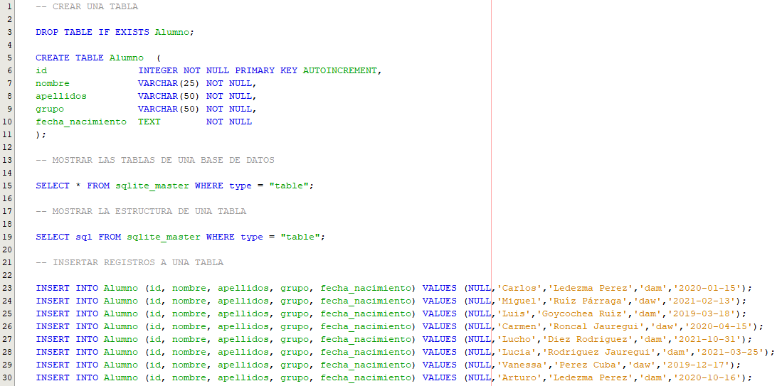

- Mostrar todos los registros de la tabla alumno, donde el campo fecha_nacimiento debe mostrarse en el formato dia-mes-año por ejemplo así 18-03-2019.

SELECT id, nombre, apellidos, grupo, strftime('%d-%m-%Y',fecha_nacimiento) AS nacimiento FROM Alumno;

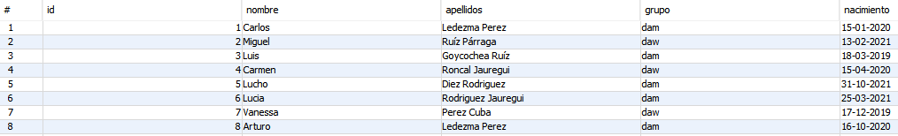
- Mostrar todos los registros de la tabla alumno, donde el campo fecha_nacimiento debe mostrarse en el formato dia/mes/año por ejemplo así 18/03/2019.

SELECT id, nombre, apellidos, grupo, strftime('%d/%m/%Y',fecha_nacimiento) AS nacimiento FROM Alumno;

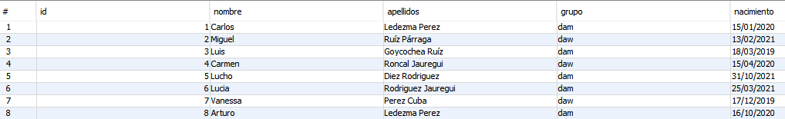

- Contar el número de alumnos por cada año de nacimiento.

SELECT strftime('%Y',fecha_nacimiento) AS nacimiento, COUNT(*) AS catidad_alumnos
FROM Alumno
GROUP BY nacimiento
ORDER BY nacimiento ASC;

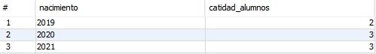

- Mostrar la fecha y hora actual del sistema en UTC

SELECT DATETIME('NOW') AS fecha_hora;

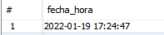

- Mostrar la fecha actual del sistema en UTC

SELECT DATE('NOW') AS fecha;

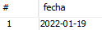

SELECT STRFTIME('%d/%m/%Y', DATE('NOW')) AS fecha;

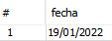

- OBTENER LA FECHA Y HORA DEL SISTEMA TOMANDO EL CAMBIO DE HORARIO DE CADA PAIS

SELECT DATETIME('NOW','LOCALTIME') AS fecha_hora;

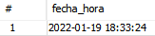

- RESTAR UN DIA A UNA FECHA

SELECT DATE('2018-11-01','-1 DAY') AS fecha;

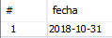

- RESTAR UN MES A UNA FECHA

SELECT DATE('2018-11-01','-1 MONTH') AS fecha;

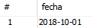

- RESTAR UN AÑO A UNA FECHA

SELECT DATE('2018-11-01','-1 YEAR') AS fecha;

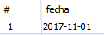

- MOSTRAR TODOS LOS ALUMNOS QUE NACIERON POSTERIOR AL AÑO 2019

SELECT * FROM Alumno
WHERE CAST(STRFTIME('%s',fecha_nacimiento) AS INTEGER) > CAST(STRFTIME('%s','2019-12-31') AS INTEGER);

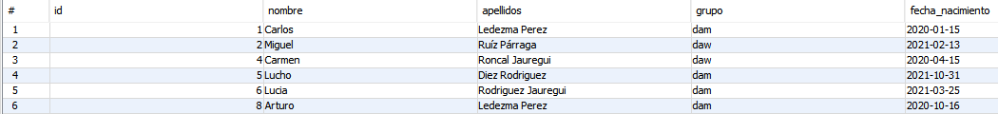

- SELECCIONAR TODOS LOS ALUMNOS QUE NACIERON ANTES DEL AÑO 2020. SQLITE NO PUEDE COMPARAR LAS FECHAS. TENEMOS QUE CONVERTIR EN SEGUNDOS Y CONVERTIRLO EN UN ENTERO.

SELECT nombre, STRFTIME('%d-%m-%Y',fecha_nacimiento) AS Fecha
FROM Alumno
WHERE CAST(STRFTIME('%s',fecha_nacimiento) AS INTEGER) < CAST(STRFTIME('%s', '2020-01-01') AS INTEGER);

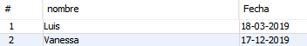

- SELECCIONAR TODOS LOS ALUMNOS NACIDOS EN EL AÑO 2019.

SELECT * FROM Alumno
WHERE fecha_nacimiento BETWEEN "2018-12-31" AND "2020-01-01";

Ref: 0004

BIBLIOGRAFIA

https://www.it-swarm-es.com/es/sql/comparacion-de-sqlite-datetime/968658741/#:~:text=Sqlite%20no%20puede%20comparar%20en,y%20convertirlo%20en%20un%20entero.
http://www.w3big.com/sqlite/sqlite-date-time.html
https://www.sqlitetutorial.net/sqlite-date/
https://www.sqlitetutorial.net/sqlite-date-functions/sqlite-date-function/

https://www.sqlite.org/datatype3.html
https://www.tutorialesprogramacionya.com/sqliteya/detalleconcepto.php?codigo=4#:~:text=Estos%20son%20algunos%20tipos%20de%20datos%20b%C3%A1sicos%20de,en%20formato%20binario%20%28im%C3%A1genes%2C%20archivos%20de%20sonido%20etc.%29

